 |  | 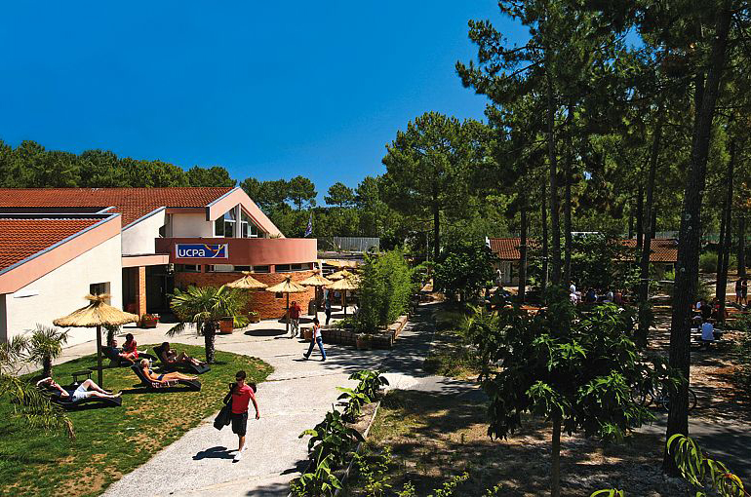
Les pieds dans l'océan, une oasis de détente

Les + UCPA
— Centre confort au cœur de la pinède
— École de surf sur plage.
— Terrains de tennis en libre service
— Terrain de Beach Multisports
— Une multitude de découvertes sportives en option

LACANAU Océan – Du 23/04 au 29/04 - Offre Groupe, 10 personnes minimum
 |  | PROGRAMMES PROPOSES  EQUITATION / DÉCOUVERTE LACANAU 569 €/ -18 ANS : 515 €axe  En carrière ou en balade, découvrez les trois allures et le franchissement d’obstacles.  Programme conseillé pour l’initiation du galop 1 au galop 2.  5 séances encadrées d’équitation.  TENNIS NEW CONCEPT 456€  L’UCPA vous propose un nouveau concept pour un maximum de progression.  Tous les matins sont consacrés à un thème spécifique adapté aux joueurs de tous niveaux  Les après-midi, vous pourrez choisir parmi un panel d’ateliers pédagogiques originaux. Tout est prévu pour vous offrir une semaine de plaisir et de progression ! 9 séances de tennis.  TENNIS / DÉCOUVERTE LACANAU 437 €  Pour apprendre et se perfectionner dans les meilleures conditions. Vous aimerez profiter du programme d’apprentissage technico-tactique se déroulant au milieu des pins sur le village sportif, 5 séances de tennis.  FULL Surf 523€  Bienvenue sur le plus célèbre spot de surf de Gironde. Des sessions de glisse inoubliables vous attendent. 9 séances de surf.  SURF / BODYBOARD / DÉCOUVERTE LACANAU 461 €  Du sport mais pas que... vous faites du sport sans contrainte et vous profitez du site, des animations et de l'ambiance, 5 séances de surf.  GOLF PERFECTIONNEMENT 508€ / -18 ANS : 453 €axe de séjour  Toute la compétence technique UCPA à votre service pour garantir votre progression.  Vous bénéficiez d’un accès illimité au golf école du Baganais et d’un tarif préférentiel sur le parcours de la Méjanne et de l’Ardilouse (à régler sur place), niveau Carte Verte FFG minimum. 8 séances de golf.  SÉJOUR SMART / PACK LACANAU 342€  Un programme idéal pour profiter du site et de ses options. Lacanau, ses plages, ses golfs et son environnement exceptionnel vous ouvrent leurs portes !  Le Tout compris en toute tranquillité :  — L’hébergement du dimanche au samedi en chambre multiple  — La pension complète du déjeuner du 1er jour au déjeuner du dernier jour  — L’encadrement des activités par des moniteurs UCPA qualifiés  — Le prêt de matériel : récent et de qualité pour les activités  — L’ambiance : des espaces aménagés pour vous retrouver après le sport  En option  — L’assurance multirisque annulation 23€ / personne  — Le supplément chambre double 50€/ personne  — Le supplément chambre simple 63€/ personne  — L’arrivé la veille 50€/ personne
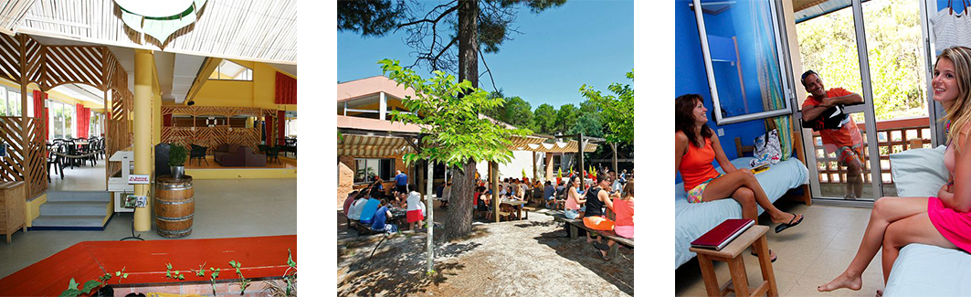
LE SITE  — 24 places en chambre de 5 personnes dans un des 5 bungalows (215 places).  — Bar et paillotte.  —Terrasse ombragée.  —Solarium, hamacs. |  |  |  | UCPA Lacanau Océan  Chemin des Manchets Pôle de l’Ardilouse - 33680 Lacanau Océan  Tél. : 05 56 26 37 37  Courriel : lacanau@ucpa.asso.fr
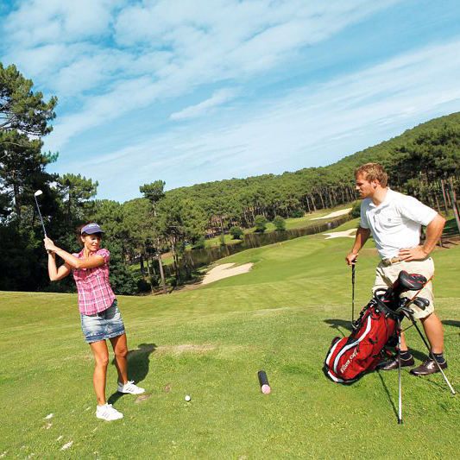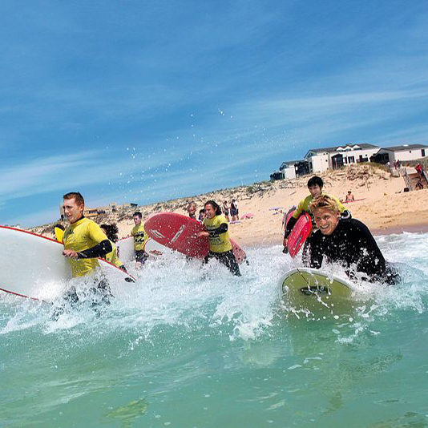

Animations
Animation gratuite sur le centre (sport, événements) : Tennis en jeu libre selon disponibilités, volley-ball, solarium.
Avec supplément : Programmes d’initiations sportives : tennis, fitness, surf, golf, wakeboard, ski nautique, équitation, mini golf…Location de vélo.

À proximité
Kitesurf, balnéothérapie, cinéma, night-clubs, commerces, restaurants, Bordeaux et ses quais magnifiques…

A NOTER : A L’UCPA, CHACUN PARTICIPE  — Il n’y a pas de service d’étage ou de service de chambre. Le linge de lit est fourni, en revanche, chaque participant doit apporter son linge de toilette.  — À la fin du séjour, chacun rafraîchit sa chambre et dépose les draps dans les bacs prévus à cet effet  — Au restaurant, chacun se sert, débarrasse et nettoie sa table |  | VOTRE CONTACT  Valentin DEBOVE  06 80 17 48 42  vdebove@ucpa.asso.fr

UCPA SPORT VACANCES - Association loi 1901 à but non lucratif. L’UCPA est agréée par les pouvoirs publics, entreprise solidaire, association de jeunesse et d’éducation populaire, fédération sportive et partenaire de l’éducation nationale.
Siret : 775 682 040 017 17 - APE : 9319Z – N°AF : IM075110249 - Garantie financière : UNAT, 8 rue César Franck 75015 Paris - Garantie responsabilité civile professionnelle : AXA Corporate solutions, 2/4 rue Jules Lefebvre 75009 Paris - Coordonnées bancaires : BNP 30004 00274 000213 18679 58 - Siège Social : 17, rue Rémy Dumoncel 75698 Paris Cedex 14 - Tél. : 01 45 87 45 87 - Fax : 01 45 87 45 88 - Site web : www.ucpa.com - 2015_090

